**GUÍA DE ESTILO: ENTRADAZONE**

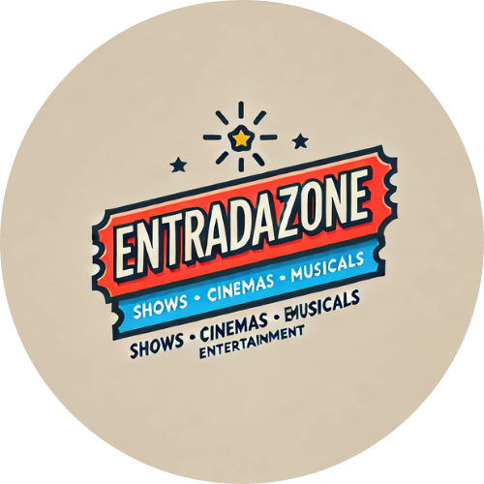

Realizado por Jerome Gamboa y Marco Batista

# **1. Marca gráfica**

El logo de **ENTRADAZONE** está diseñado como una representación visual de una entrada de evento, fusionando la imagen icónica de una entrada con el nombre de la empresa. Este enfoque no solo resalta el propósito principal de la plataforma, que es la gestión y compra de entradas, sino que también refleja la variedad de géneros de eventos que se ofrecen (shows, teatro, musicales, cine…).

La tipografía del logo es moderna y legible, garantizando que el nombre de la empresa sea claramente visible. El diseño busca transmitir dinamismo y accesibilidad, alineándose con la misión de brindar una experiencia de compra fluida y atractiva.

# **2. Colores elegidos**

Los colores seleccionados para **ENTRADAZONE** son los siguientes:

* **#26a0d2** (Azul Claro): Representa confianza y seguridad, evocando la sensación de que las compras son seguras y confiables.
* **#fa4632** (Rojo Intenso): Simboliza la energía y la emoción de los eventos, atrayendo la atención del usuario y fomentando la acción.
* **#1b2936** (Gris Oscuro): Proporciona un contraste fuerte y profesional, añadiendo seriedad y sofisticación a la marca.
* **#d6c2b8** (Beige Claro): Aporta calidez y accesibilidad, suavizando la paleta de colores y haciéndola más amigable.
* **#b7ccd6** (Azul Suave): Refleja modernidad y frescura, creando un ambiente atractivo y dinámico que invita a los usuarios a explorar.

Estos colores se utilizarán de manera coherente en toda la plataforma, asegurando una experiencia visual armoniosa y atractiva.

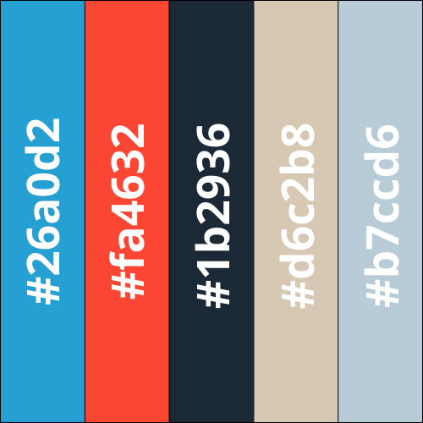

# **3. Tipografías**

**Tipografía Primaria**:

* **Nombre de la Fuente**: Bitter (Google Fonts)
* **Características**: Moderna, limpia y versátil. Transmite **innovación y confianza.** Muy legible en todos los tamaños, ideal para títulos y textos largos.

**Tipografía Secundaria**:

* **Nombre de la Fuente**: Montserrat
* **Características**: Contemporánea, elegante y multifuncional. Su diseño equilibrado y armónico la hace ideal para proyectar profesionalismo y modernidad. La alta legibilidad en diversos formatos permite su uso efectivo tanto en encabezados como en cuerpos de texto extensos.

**Tamaños de Texto**:

* **Encabezados** 
  + **H1 (Título Principal)**: 32px - Resalta el contenido más importante, asegurando que sea lo primero que capte la atención del usuario.
  + **H2 (Subtítulos)**: 24px - Claramente diferencia las secciones y mejora la organización del contenido.
  + **H3 (Encabezados Secundarios)**: 18px - Detalla subcategorías manteniendo una estructura visual clara.
* **Cuerpo del Texto**
  + **Texto Principal**: 16px - Tamaño estándar para una lectura fluida y cómoda, garantizando buena legibilidad en todos los dispositivos.

# **4. Imágenes**

Las imágenes en **ENTRADAZONE** jugarán un papel crucial para captar la atención de los usuarios y mejorar la experiencia visual en la plataforma. Su selección debe estar alineada con los valores de la empresa: innovación, entretenimiento y seguridad. A continuación, se detallan los lineamientos para su uso:

* **Estilo de las Imágenes**: deben ser de los eventos, y normalmente, dependemos principalmente de los diseñadores gráficos de las empresas creadoras.
* **Formato y Resolución**: Todas las imágenes deben ser en formato .jpg o .png.
* **Uso de Imágenes**: En general resalta en la página web porque es lo principal.
* **Tamaño y Proporciones**: Las imágenes en las páginas principales se adaptan al contenedor correspondiente mostrándose de forma adecuada.

# **5. Elementos gráficos**

Los elementos gráficos de **ENTRADAZONE** complementarán el diseño general del sitio, añadiendo valor visual y ayudando a la navegación de los usuarios. Estos deben ser limpios, modernos y coherentes con la imagen de marca.

* **Logo**: El logotipo de la empresa está compuesto por una entrada de evento estilizada con el nombre "ENTRADAZONE" incorporado, junto con los géneros que ofrece (música, arte, entretenimiento, etc.).
  + **Tamaños**: El logotipo debe mantenerse claro y legible en todos los tamaños. Se recomienda respetar el tamaño original.
* **Iconografía**:
  + **Estilo**: Los íconos deben ser simples, minimalistas y de líneas claras. Se utilizarán principalmente para acciones de usuario como "añadir al carrito", "compartir en redes sociales", "ver detalles", entre otros.
  + **Colores**: Los íconos deben utilizar los colores de la paleta de la marca. Se priorizará el uso de **#1b2936** (gris oscuro) para los íconos principales, con variantes en **#fa4632** (rojo) y **#26a0d2** (azul claro) para elementos destacados o interactivos.
* **Botones**:
  + **Estilo**: Los botones son redondeados o con bordes suaves para alinearse con el estilo moderno de la plataforma.
  + **Interacciones**: Al pasar el cursor sobre ellos, deben cambiar de color ligeramente, como por ejemplo, aclararse o oscurecerse para indicar que son interactivos.

# 

# **6. Estructura de la web (wireframes & mockups)**

**Página de Inicio:**

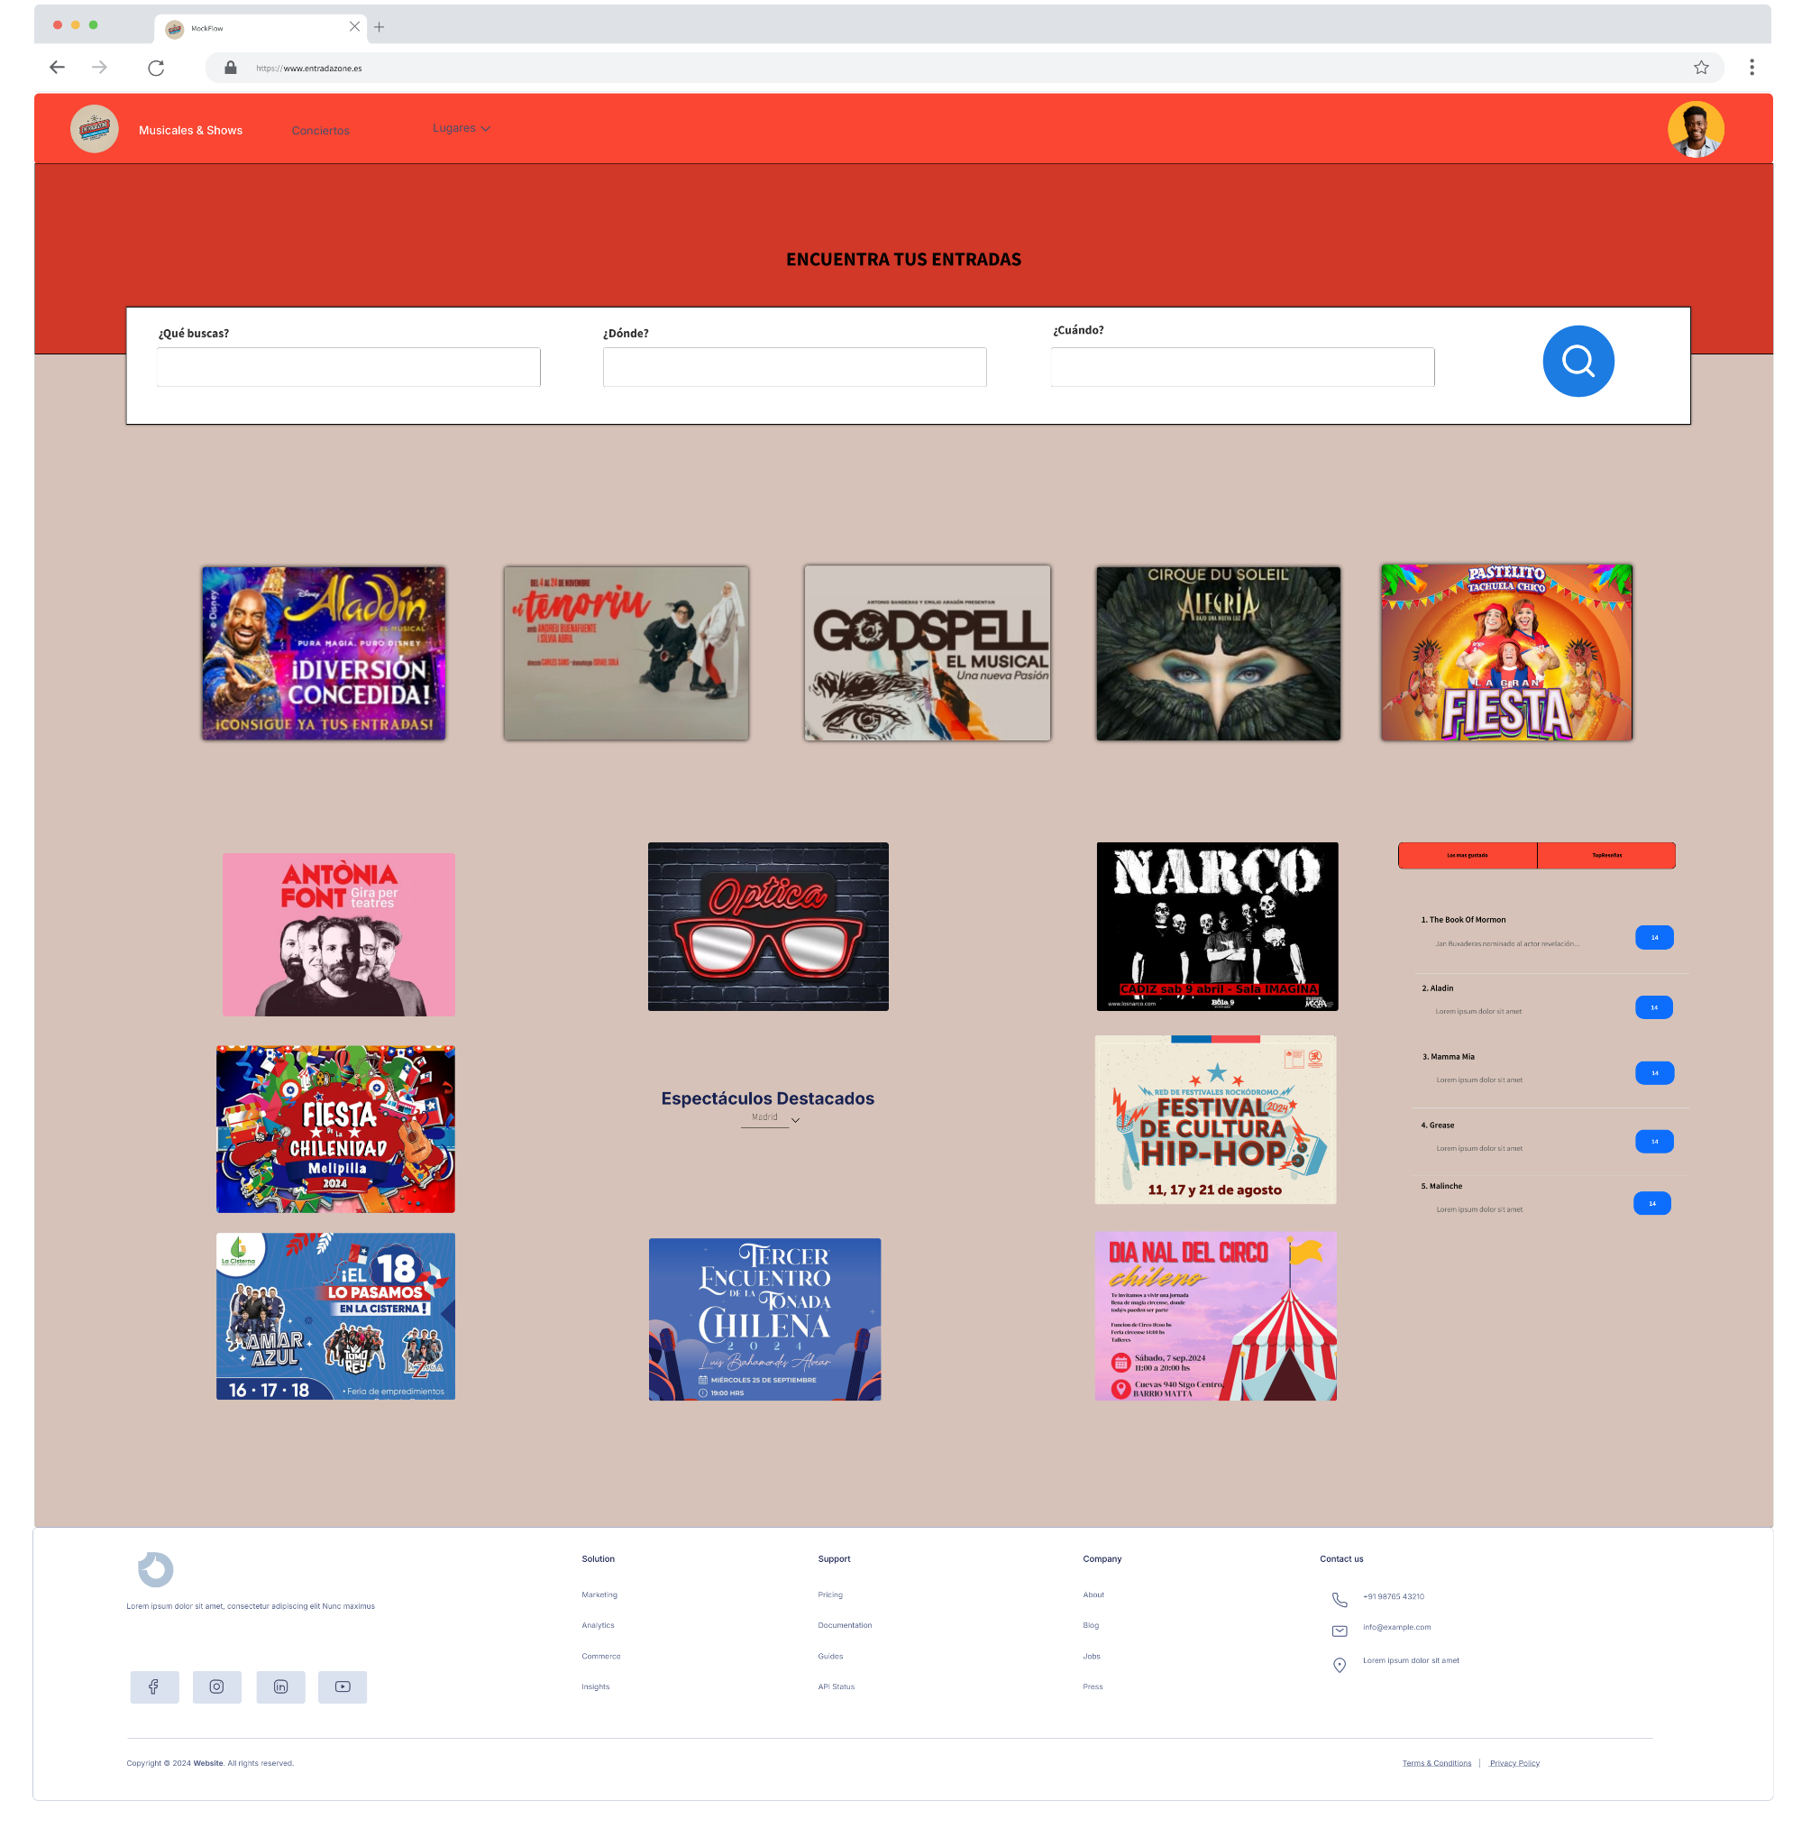

**Página dentro de un evento: Página de Login:**

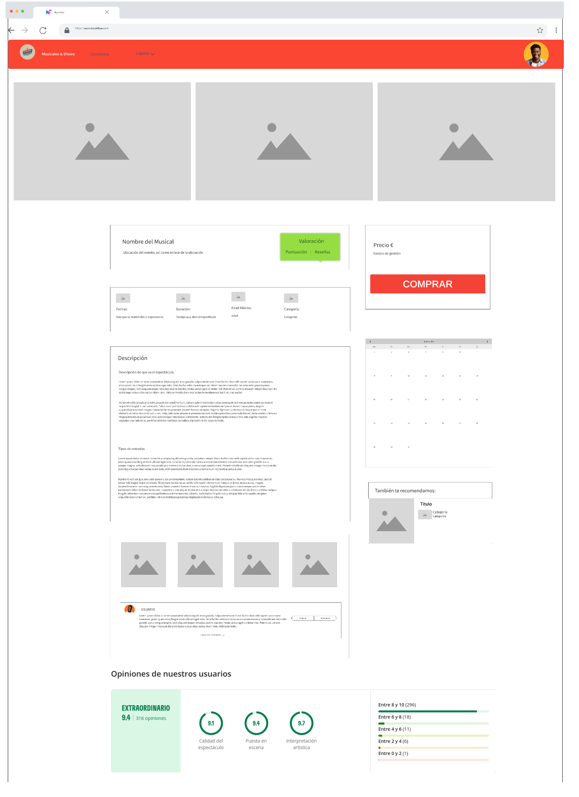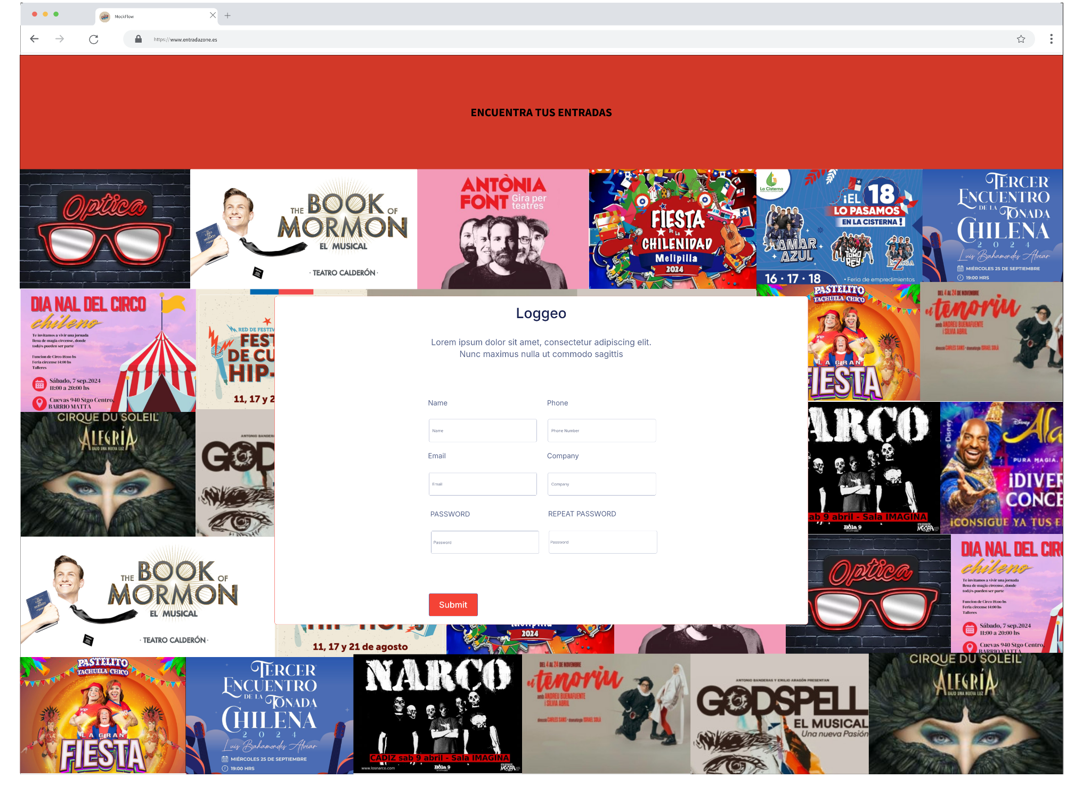

# **7. Mapa de navegación**

